Реферат: «Музыкальные способности и их классификация».
Подготовила: учитель музыки «МКОУ СОШ №1 ст. Преградная» Чернега А. В.
В условиях современного общества одной из актуальных проблем является развитие музыкальных способностей у младших школьников. Актуальность исследования проблемы состоит в том, что в современном обществе наблюдается катастрофическое падение уровня музыкальной культуры современной молодежи. Причины этому могут быть различными, но самая основная - негативное влияние на ребенка современной музыкальной среды. Её основой является примитивность ладовой организации и ритмической структуры. Также негативную роль сыграло то, что в школах уделяется достаточно мало времени посещению детьми учреждений культуры: филармонии, концертных залов, театров. Цель современного образования - развитие и выявление творческих способностей, потенциала ученика, формирование личности способной к самоопределению и самосовершенствованию.
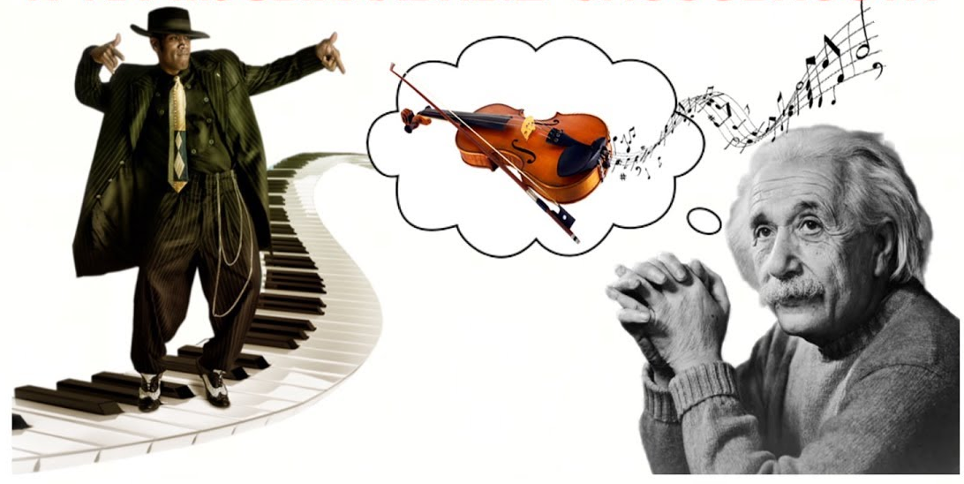
Музыкальные способности - это «индивидуально - психологические особенности, определяющие успешность выполнения деятельности или ряда деятельностей, несводимые к знаниям, умениям и навыкам, но обусловливающие лёгкость и быстроту обучения новым способам и приёмам дея-тельности».
Классик отечественной психологии Б. М. Теплов определил: «Музыкальные способности - индиви-дуальные психологические свойства человека, обусловливающие восприятие, исполнение, сочи-нение музыки, обучаемость в области музыки. В той или иной степени музыкальные способности проявляются почти у всех людей. Ярко выраженные, индивидуально проявляющиеся «музыкаль-ные способности называют музыкальной одарённостью».
В структуре музыкальных способностей выделяют общие и специальные способности. Музыкаль-ные способности относятся к специальным, то есть таким, которые необходимы для успешных за-нятий и определяются самой природой музыки как таковой. В их основе, как в основе способно-стей к любому виду искусства, лежит эстетическое отношение к миру, способность эстетически воспринимать действительность, но в случае музыки это будет звуковая, или аудиальная действи-тельность, либо способность трансформировать эстетическое переживание реальности в звуковую реальность.
Н.А. Римский-Корсаков в своей статье «О музыкальном образовании», делил музыкальные способности на 2 группы:
1) технические (игре на данном инструменте или пение);
2) слуховые (музыкальный слух).
В слуховых способностях, в свою очередь, выделялись элементарные и высшие; к элементарным относятся гармонический и ритмический слух.
Однако в основе музыкальных склонностей, по мнению К. Спинора, лежат сенсорные музыкаль-ные способности, которые могут быть представлены у индивидов в различной степени и точно измерены с помощью специальных тестов.
Среди работ, посвященных музыкальным способностям, особое место занимает книга Б. М. Теп-лова «Психология музыкальных способностей». В ней предложена оригинальная концепция музыкальности.
Главным показателем музыкальности Теплов считал эмоциональную отзывчивость на музыку, а к основным способностям отнёс те, которые связаны с восприятием и воспроизведением звуковы-сотного и ритмического движения, - музыкальный слух и чувство ритма. При этом, в музыкальном слухе он выделил два компонента - перцептивный, связанный с восприятием мелодического дви-жения (ладовое чувство) и репродуктивный (способность к слуховому представлению мелодии). Неосновными компонентами комплекса музыкальности он считает тембровый, динамический, гармонический и абсолютный слух.
Вопрос о структуре музыкальности, который Б.М. Теплов считал одним из самых сложных, остается открытым до настоящего времени. Сейчас уже не спорят о том, единое ли свойство музыкальность, или это комплекс способностей.
Дискуссионным остается - из каких компонентов состоит этот комплекс. Современные исследова-тели сходятся на том, что способности, входящие в «ядро» музыкальности это:
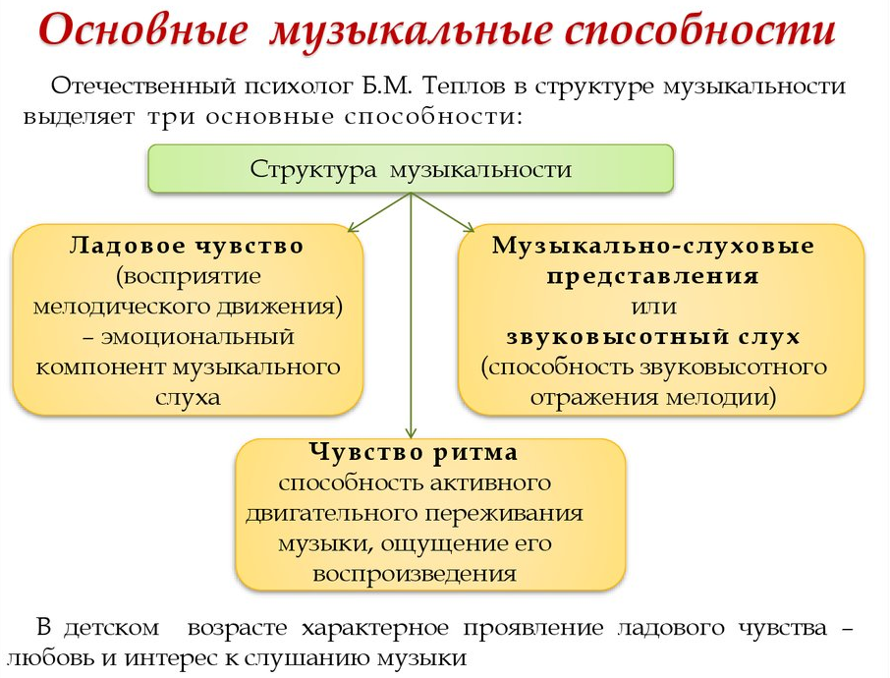
Безоговорочно, восприятие музыки слушателем, обладающим высокоразвитой или природной музыкальной памятью, будет более продуктивным и эмоциональным.
В связи с проблемой памяти приведем курьезный случай с Д. Б. Кабалевским, который в детские годы попал в число злополучных «трех процентов», когда не сумел правильно повторить предло-женную ему мелодию и был отчислен из детского хора за «отсутствием музыкальных способно-стей».
В связи с проблемой памяти произошёл необычный инцидент с Д. Б. Кабалевским, который по-пал в число «трёх процентов», когда он не смог, верно, исполнить предложенную ему мелодию и был отчислен из детского хора из - за «неимения музыкальных способностей».
Педагоги - музыканты пришли к выводу, что задатки музыкальной деятельности имеются у каждо-го. Именно они составляют основу развития музыкальных способностей.
Природа щедро наградила человека. Она дала ему все для того, чтобы видеть, ощущать, чувство-вать окружающий мир. Она позволила ему слышать всё многообразие существующих вокруг зву-ковых красок. Прислушиваясь к собственному голосу, голосам птиц и животных, таинственным шорохом леса, листьев и завыванию ветра, люди учились различать интонацию, высоту, длитель-ность. Из необходимости и умения слушать и слышать рождалась музыкальность - природой дан-ное человеку свойство.
Воспитание музыкальной культуры школьников происходит одновременно с развитием у них му-зыкальных способностей, которые, в свою очередь, развиваются в музыкальной деятельности. Чем она активнее и разнообразнее, тем эффективнее протекает процесс музыкального развития и, следовательно, успешнее достигается цель музыкального воспитания.
В структуре музыкальных способностей выделяют специальные и общие - необходимые для осу-ществления любой музыкальной деятельности.
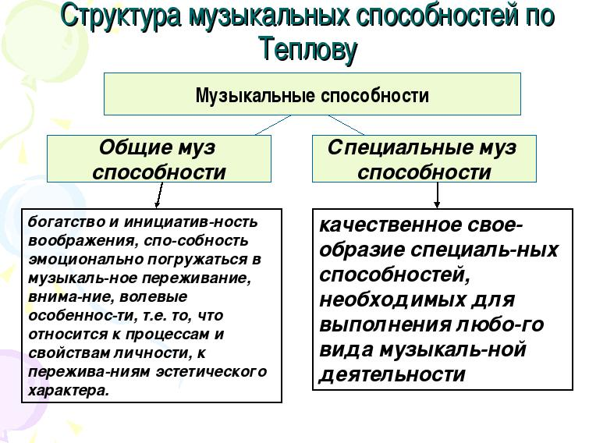Общие способности, без которых невозможно даже начать занятия музыкой - это музыкальная память и здоровая психомоторика. Под музыкальной памятью подразумевается несколько типов памяти, позволяющих в той или иной форме запоминать и воспроизводить музыкальные произведения - на слух или же визуально запоминая расположение нот на клавиатуре, зрительно «фотографируя» нотную партитуру и т. д
Специальные способности включают в себя те, которые необходимы для конкретной исполнительской деятельности (например, к скрипачу предъявляется ряд требований, отличных от требований к вокалисту или пианисту), а также способности, необходимые для осуществления композиторской деятельности.
Краткая характеристика музыкальных способностей.
Последовательность развития звуковысотного слуха и чувства лада.
Этот вид музыкальных способностей подразумевает под собой восприятие регистров в процессе слушания произведений, так же и восприятие, и воспроизведение звуков по высоте в ярких образ-ных интонациях, мотивах, мелодиях; осознание выразительной направленности направления движения мелодии. Последовательное знакомство со ступенями лада и освоение лада через характерные ладовые интонации (V, и III, I и III) в несложных песнях и пьесах для простейших звуковысотных инструментов.
Осознание роли лада в создании общей эмоциональной окраски музыки, противопоставления мажора и минора как средства отражения света и тени, радости и горя.
Осознание значения лада как средства воплощения музыкального образа, связи лада с другими элементами музыкального языка (эти представления можно формировать на основе наблюдения за развитием).
Последовательность развития чувства ритма.
Данный вид музыкальных способностей подразумевает под собой восприятие равномерной пуль-сации метрических долей в музыке (в процессе движения под музыку, игры на простейших музы-кальных инструментах); различение сильных и слабых долей в музыке при слушании и исполне-нии маршевых и танцевальных пьес (в движении, игре на простейших музыкальных инструмен-тах). Восприятие соотношения различных длительностей на палитре несложных, хорошо знако-мых детских песен. Усвоение ритмических фигур, построенных на чередовании двух различных ритмических единиц, при этом музыкальный материал должен быть несложным и хорошо знаком детям, последующее осознание длительностей и пауз, формирование представлений об их запи-си. Осознание выразительной и изобразительной сущности ритма. Развитие внутреннего ритми-ческого слуха (запоминание различных ритмических рисунков, фигур). Формирования понятия о ритме как об одном из средств музыкальной выразительности. Определение выразительной сущности ритма на материале знакомых произведений.
Осознание значения ритма создания музыкального образа и в связи ритма с другими элементами музыкального языка.
Последовательное развитие чувства музыкальной формы (чувства целого).
В данном виде музыкальных способностей сделан акцент на внимание детей к развитию элемен-тов музыкального языка в попевках, песенках; использование при этом простейших движений, иг-ры на детских музыкальных инструментах, ритмической, нотной записи.
Усиление у детей ощущения деления музыкального периода на фазы через движения под музыку, игру на детских музыкальных инструментах, сопровождений к пьесам, песням.
Усиление ощущения кульминации мотивов, фраз главной кульминации периода и т.д. В процессе работы над выразительностью исполнения песен, совместного исполнения детьми и учителями пьес для слушанья.
Формирование представлений о средствах музыкальной выразительности в процессе работы над выразительностью исполнения песен и слушания произведений.
Формирование представлений об интонации как единстве эмоционально - смыслового содержа-ния и средств его воплощения.
Формирование представлений о теме как изложении музыкальной мысли.
Формирование представлений о музыкальной мысли (на примере исполнения вариаций для про-стейших музыкальных инструментов на тему знакомой песни).
Формирование представлений о типах построения музыкального произведения, их смысловой нагрузке.
Представления о музыкальной форме как основе направления мысли приобретаются в процессе слушания произведений и наблюдения музыкального образа с помощью знаний о конструкции произведения; комментариев педагога по ходу слушания; графической записи. Эти приемы помогают лучше усвоить, услышать противопоставления или «соревнование» тем, почувствовать и понять главную идею произведения.
Говоря о развитии чувства формы, необходимо обратить внимание на то, что выявление формы произведения не является самоцелью. Результатом этой работы должно стать умение определять развитие образа произведения (которое предстоит слушать), если известно его форма. И.В. Спосо-бин писал, что форма произведения - это план для направления мысли слушателя.
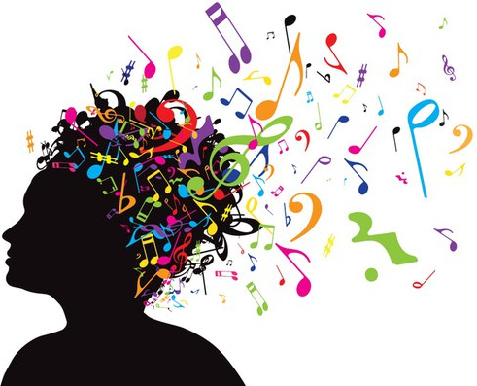
Для учителя музыки важны в первую очередь общие музыкальные способности учащихся. Ладо-вое чувство (эмоциональная отзывчивость на музыку), способность произвольно оперировать музыкально - ритмическое чувство и чувство целого (музыкальной формы). Эти способности в сочетании с умением почувствовать содержание музыки составляют музыкальность.
Обобщая вышесказанное, можно сделать вывод: что музыкаль-ность представляет собой комплекс способностей, необходимых для занятия музыкальной деятельностью. Её характерным признаком является эмоциональная отзывчивость на музыку, переживание её содержания. Поэтому с первых занятий эмоциональную и слуховую стороны музыкальности необходимо активировать в единстве. Только тогда учитель сможет в комплексе решать воспитательные, образовательные и развивающие задачи.
Литература:
Готсдинер А.Л. Музыкальная психология. М.,1983. 190 с.
Теплов Б.М. «Психология музыкальных способностей» - М., 1978.
Холопова В.Н. «Музыкальный ритм» - М.,1980.
Кирнарская Д. К. «Музыкальные способности», М., 2004.

